보도자료
“돌릴수록 손해보는 풍력발전, RPS 시장제도 전면 개편 필요”
풍력발전 올해 2분기 보급 실적은 0 … 지지부진한 보급 뒤편엔 RPS 기형적인 제도 있어
발전원가(169원)에 못 미치는 RPS 정산가격(159원) 구조 지속 시, 투자 활성화는 요원
장기간 안정적인 수익 제공을 위해 현행 RPS 시스템 전면 개편해야

국내 풍력발전 보급 지연이 현 재생에너지 보급 제도(RPS)의 구조 때문으로, 이를 빠르게 개편해야 한다는 주장이 제기됐다. 한국전력(이하 한전)이 사실상 유일한 판매사업자인 전력시장에서 재생에너지 공급의무를 발전공기업과 같은 대형 발전사업자가 이행하면서 기형적인 구조가 형성됐다는 것이다.

기후솔루션은 13일 ‘RPS 시장제도의 문제점과 개선방향: 풍력발전을 중심으로’ 보고서를 발간하고 풍력 보급을 지연시키는 RPS 시장 제도의 문제점을 지적했다.

정부는 3020 재생에너지 이행계획(2030년까지 재생에너지 발전비중 20% 목표)을 통해 2030년까지 17.7GW의 신규 풍력 설비를 보급하겠다는 목표를 설정한 바 있다. 하지만 지난해 기준 풍력발전의 보급 용량은 누적 기준 1.73GW로, 목표 대비 10분의 1에 불과하다. 현재 풍력 보급 속도는 매우 더뎌 이 속도가 지속된다면 정부 목표를 달성하기 어려울 것으로 예상된다. 지난해 분기마다 태양광 발전은 약 1GW씩 늘어났지만 풍력발전은 한 해를 통틀어 약 0.2GW 보급됐으며, 올해 1분기와 2분기 풍력발전 보급 용량은 각각 0.25GW, 0GW를 기록했다.

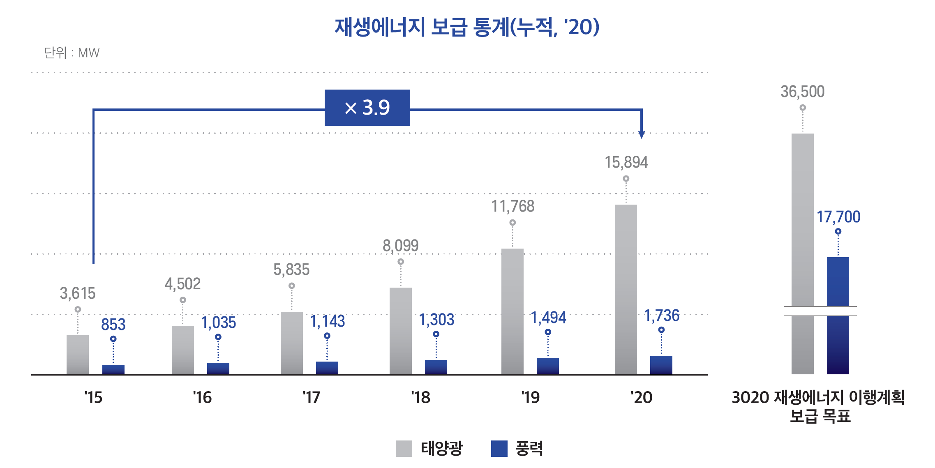
그림 1 연도별 재생에너지 보급 통계(누적)

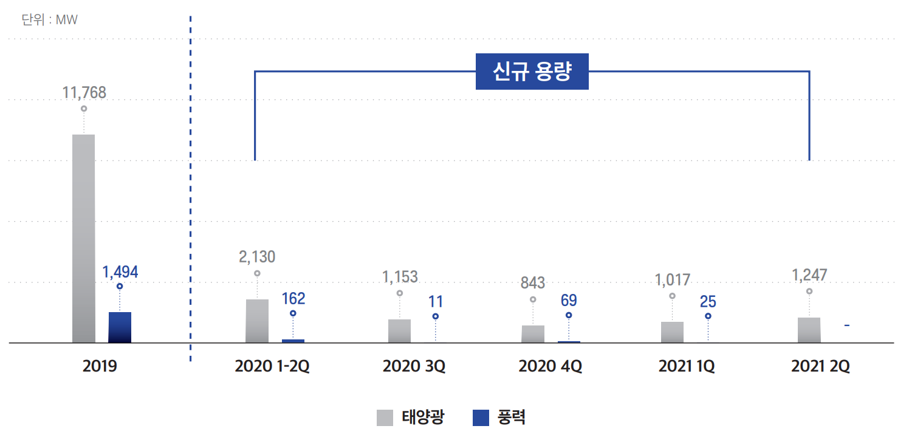
그림 2 분기별 재생에너지 보급 용량(신규)

보고서는 이처럼 지연되는 풍력 보급 속도를 RPS 제도의 기형적인 구조 때문이라고 진단했다. 우리나라는 재생에너지 보급을 위해 RPS를 운영 중인데, 다른 국가와 달리 재생에너지 공급의무를 전력 판매사업자가 아닌 발전사업자(공급의무자)에게 부과하고 있다. 이 구조 때문에 비정상적인 재생에너지 구매 방식이 유지되고, 계약가격에 대한 과도한 개입과 통제가 일어나 결과적으로 풍력 보급 활성화에 악영향을 주고 있다는 것이다.

국내에서 풍력 발전사업을 개발하는 민간 발전사업자는 재생에너지 공급계약(SMP+REC 장기계약)을 체결해야 한다. 장기 재생에너지 공급계약이 확정돼야 사업에 필요한 PF(금융조달)를 할 수 있기 때문이다. 이 과정에서 RPS 이행의무를 지닌 발전사업자(발전공기업)와 사업을 도모하게 되며, 발전공기업과 풍력발전 특수목적법인(SPC)을 출자해 재생에너지 공급계약을 체결하는 것이 일반적이다.

이때 발전공기업이 출자한 풍력발전 SPC는 공기업이 투자하는 사업이므로 정부의 사업 적정성 평가를 받아야 한다. 산업부는 지난해 4월 이를 통제하는 시스템을 더 공고하게 해 발전공기업이 출자하는 재생에너지 사업은 전력거래소와 한국에너지공단 산하의 위원회를 거쳐 가격 적정성을 심사받도록 규칙을 개정했다. 결과적으로 현재 풍력발전사업은 ▲전력거래소 ▲한국에너지공단 ▲산업부 및 기재부 ▲발전공기업 이사회를 거쳐 사업 적정성을 평가받아야 한다.

보고서는 이 과정이 복잡하고 중복적이어서 시간이 과도하게 소요될 뿐 아니라 불투명한 기준에서 과도한 개입이 일어날 가능성이 높다고 지적했다. 보고서는 “위 심사 과정으로 풍력발전사업의 SPC 출자 및 REC 계약까지 최소 8개월에서 최대 2년까지 소요돼 실제로 풍력사업 추진이 지연되는 사례가 다수 있는 것으로 나타났다”면서 “국내 모든 풍력발전 사업자들은 위 절차에 따라 계약을 체결하여야 하는데, 해당 절차가 지나치게 중복적이고 복잡한 측면이 있어서 민간 발전사업자에게 부담으로 작용하고 있다”고 말했다. 사업에 필요한 비용과 예상수익률이 정부 정책에 따라 변경되면서 불확실성이 커진다는 것이다.

전력거래소가 요구하는 자체 가격 기준의 세부 근거가 불투명하고 현실적이지 않다는 지적도 이어졌다. 보고서에 따르면 에너지경제연구원이 추정한 2021년 풍력발전 발전단가(LCOE)는 163.6원/kWh이나 전력거래소가 제시한 2021년 LCOE는 147.1원/kWh으로, 원가에 해당하는 발전단가 대비 실제로 요구되는 계약 체결 단가는 더 낮았다. 보고서는 “전력거래소는 발전공기업과 민간 발전사업자에게 특정 계약단가 수준 이하로 계약을 체결할 것을 요구하고 있으며, 해당 계약 단가를 맞추지 못할 경우 전력거래소의 심사를 통과하는 것이 매우 어려운 상황”이라고 말했다. 발전공기업과 민간 발전사업자가 체결하는 계약 가격이 자체 풍력발전 LCOE 기준보다 높을 시 사실상 심의를 통과시키지 않는다는 것이다.

보고서는 “이러한 중복적이고 복잡한 절차가 계속 유지될 경우, 풍력발전 보급 속도는 단기간 내 개선되기 어려울 것으로 보인다”고 지적하며 “발전공기업이 민간 발전사업자와 상호 경쟁하는 동시에 민간 발전사업자에 대한 REC 구매자(off-taker)의 역할을 하는 기형적인 구조 때문에 이런 현상이 나타나고 있다”고 지적했다.

이 밖에도 보고서는 보전(정산 기준가격) 비용이 풍력에 불합리하게 결정되는 구조 역시 현 RPS 제도의 한계로, 풍력 보급 활성화를 가로막고 있다고 진단했다. RPS 공급의무자는 RPS 의무이행 비용을 매년 한전으로부터 정산받는데, 이때 정산 기준가격은 여러 재생에너지원 계약단가를 종합해 결정한다. 현행 규정에 따르면 풍력 발전사업의 정산 기준가격은 풍력 발전뿐 아니라 같은 해의 태양광 발전의 계약 단가도 포함해 가중평균 후 산정하게 되어 있다. 태양광 발전 비중이 풍력보다 높기 때문에 최종적으로 결정되는 정산 기준가격은 태양광 계약 가격의 영향을 받게 된다.

실제로, 2020년 기준 풍력발전의 평균 계약 가격은 171.7원/kWh이었으나 태양광 발전의 평균 계약 가격은 157.5원/kWh으로 약 10% 수준의 차이가 발생했지만, 2020년 기준 평균 정산 기준가격(고정가격계약 기준가격)은 159.1원/kWh 수준이었다.

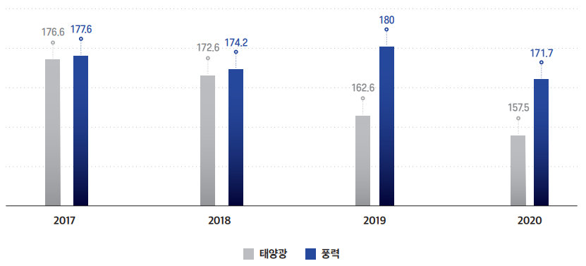
그림 3 태양광 및 풍력의 연도별 평균 계약가격 추이

그림 4 연도별 고정가격(SMP+REC) 계약 기준가격 (최초 고정가격 추이)

이러한 시장 구조가 지속될 경우 풍력발전 사업자 입장에서는 안정적인 수익을 기대하기 어려울 것으로 예상된다. 2020년 기준 육상풍력 LCOE는 169.9원/kWh으로 풍력발전 정산 기준가격(159.1원/kWh)보다 10원/kWh가량 높았지만 정산 기준가격에 맞춰 계약을 체결해야 하는 이상 민간 발전사업자 입장에서는 사업을 진행할수록 손해를 볼 수밖에 없다.

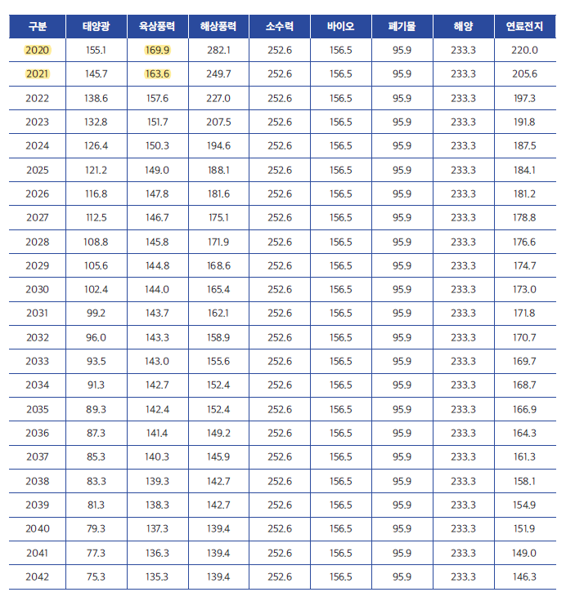
그림 5 재생에너지원별 LCOE 추정 결과 (원/kWh)

권경락 기후솔루션 이사는 “현재 RPS 시장 구조가 지속된다면 향후 풍력발전의 보급 활성화는 기대하기 어렵다”며 “특히 풍력발전에 대한 원별 분리와 정산가격 일원화를 통해 최소한의 사업성을 보장해주는 방향으로 시장 제도가 빠르게 개선되어야 한다”고 강조했다. 또 “근본적으로는 풍력발전 사업자에게 장기간 안정적인 수익을 보장할 수 있는 방향으로 현행 RPS 제도를 전면 개편해야 한다”며 “독일이나 미국에서도 대부분 발전차액보전계약제도 혹은 경매 기반의 장기고정계약을 진행하고 있어 이를 적극 벤치마킹해야 한다”고 제시했다.
기후솔루션 커뮤니케이션 담당 김원상, wonsang.kim@forourclimate.org, 010-2944-2943
보도자료는 홈페이지(http://www.forourclimate.org) 뉴스룸에서도 볼 수 있습니다
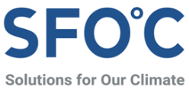

RPS는 500MW 이상의 발전설비를 보유한 발전사업자(공급의무자)에게 총 발전량의 일정비율 이상을 신재생에너지로 공급하도록 규정하고 있다. RPS 공급의무자인 발전사업자는 한전 자회사인 발전공기업 6사를 포함해 총 23개 발전사가 있다.

